Английский язык. 3 курс.
Урок 20. Основной курс.
1) Тема урока: Времена глагола. « Present Perfect».
2) Учебники: Н.А.Бонк «Учебник английского языка» 1 часть, Ю. Голицинский «Грамматика английского языка».
3) Количество часов 1.
4) Справочный материал:
1. Переведите предложения:
1) Он дал мне эту книгу.
2) Она не видела его этим утром.
3) Вы купили новую машину?
4) Они построили новый дом этим летом.
5) Мы не сделали домашнее задание.
2. Чтение диалогов:
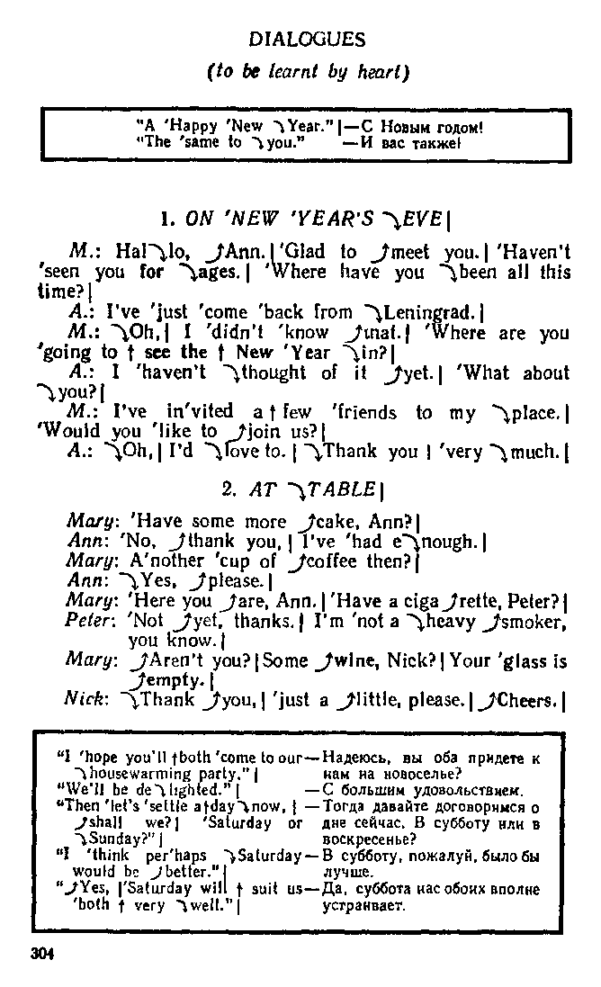
2. Домашнее задание: Выучить один из диалогов наизусть.
Английский язык. 3 курс.
Урок 21. Основной курс.
1) Тема урока: Времена глагола. « Present Perfect».(продолжение).
2) Учебники: Н.А.Бонк «Учебник английского языка» 1 часть, Ю. Голицинский «Грамматика английского языка».
3) Количество часов 1.
4) Справочный материал:
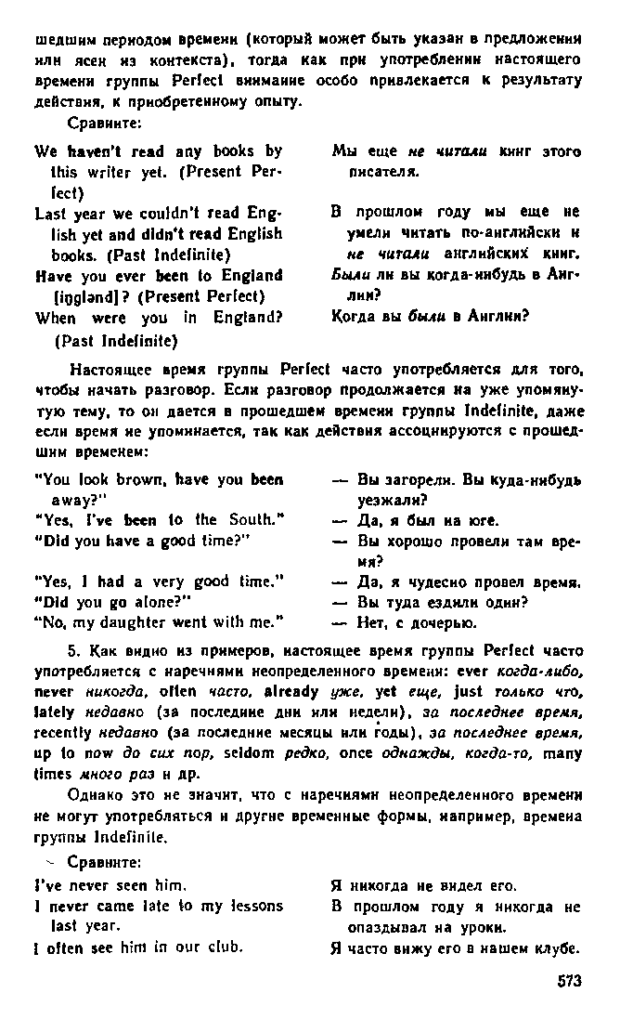
1.Выполните упражнение:
2. Домашнее задание:

Английский язык. 3 курс.
Урок 22. Основной курс.
1) Тема урока: Времена глагола. «Употребление артикля с именами собственными.».
2) Учебники: Н.А.Бонк «Учебник английского языка» 1 часть, Ю. Голицинский «Грамматика английского языка».
3) Количество часов 1.
4) Справочный материал:
1. Выполните упражнение:
2. Чтение текста:
3.Домашнее задание: Придумать 5 предложений на употребление артиклей с именами собственными.

